Aragog-1.0.2

靶机下载：https://download.vulnhub.com/harrypotter/Aragog-1.0.2.ova

主机发现

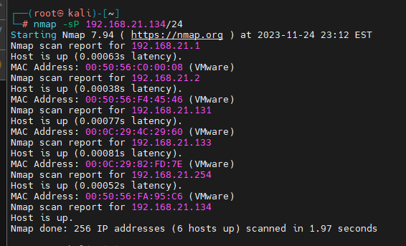

目标133

端口扫描

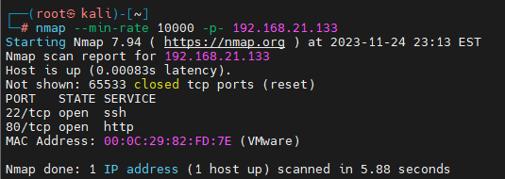

端口服务扫描

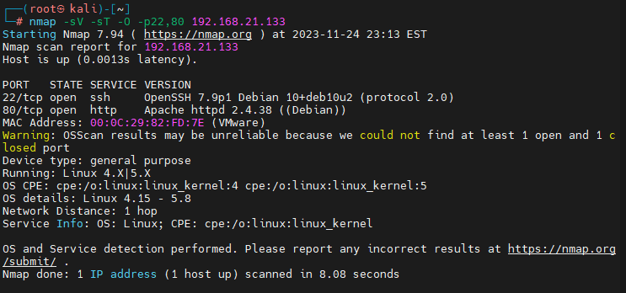

漏洞扫描

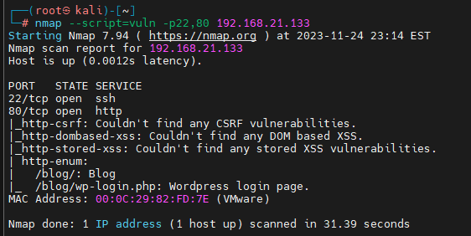

去看web

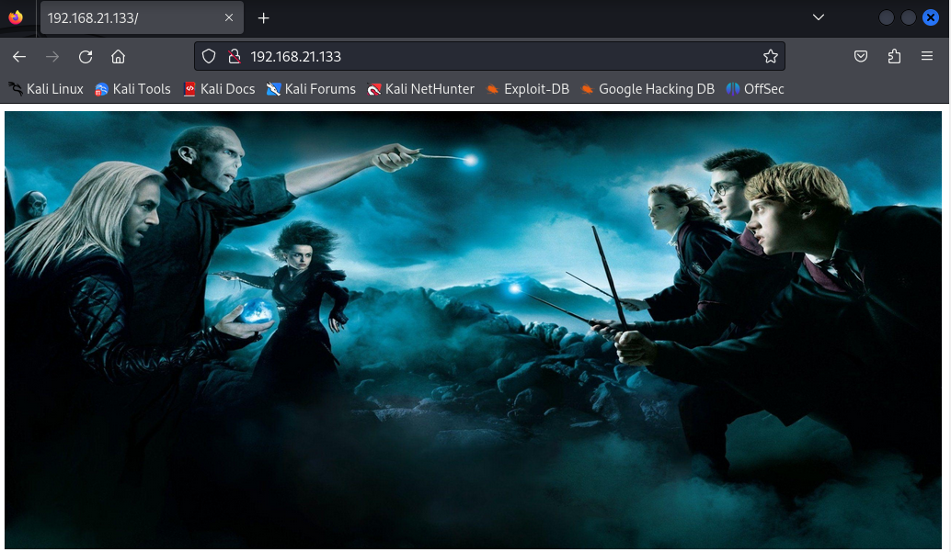

就一个图片

直接目录扫描

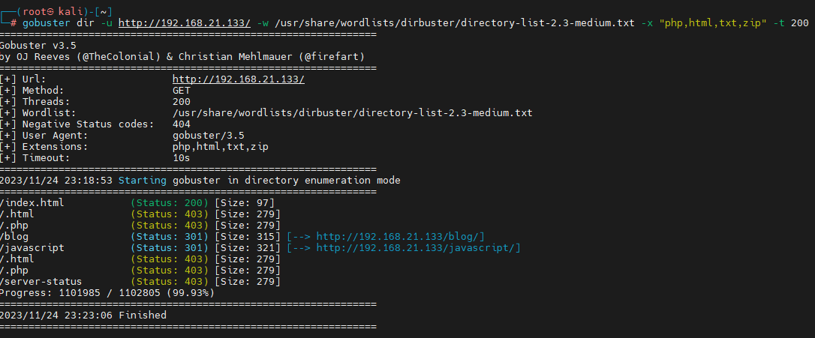

有点东西一个一个看（blog里面有东西）

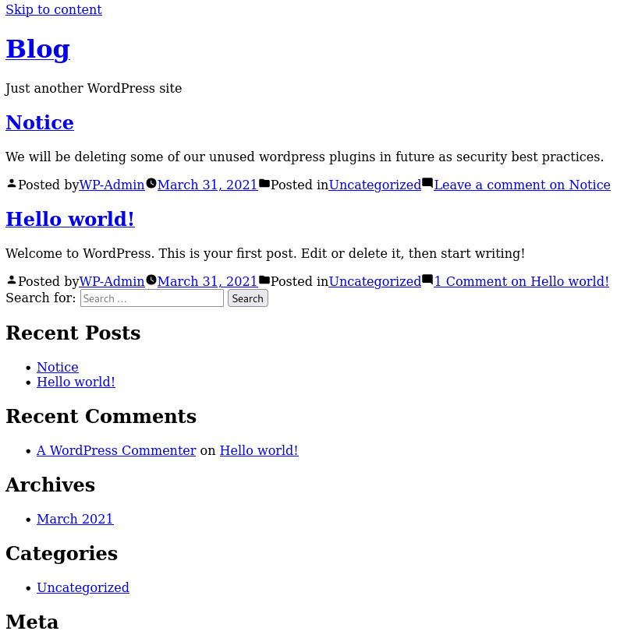

这里面直接能看到wordpress

直接用wpscan扫

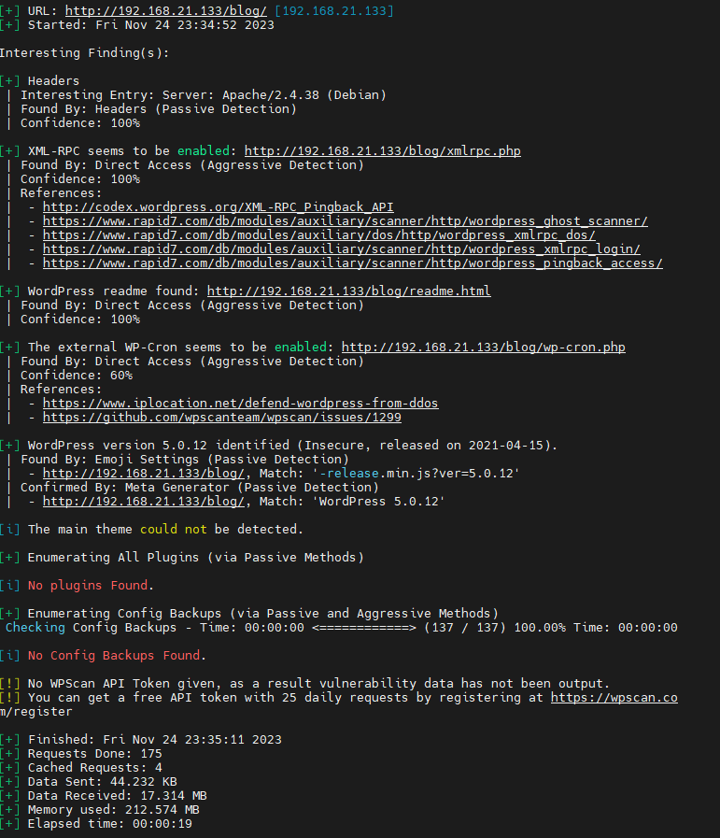

看到了版本去看一下有没有漏洞

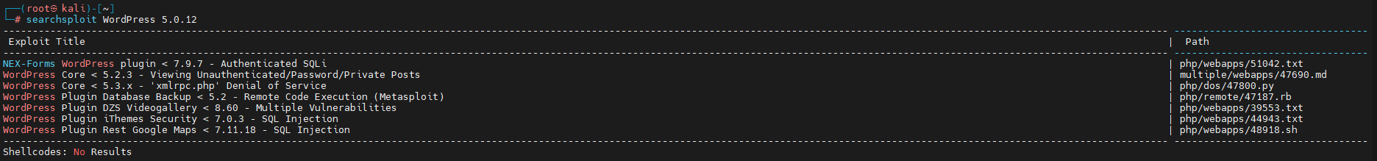

有一个能直接能利用的先去看看

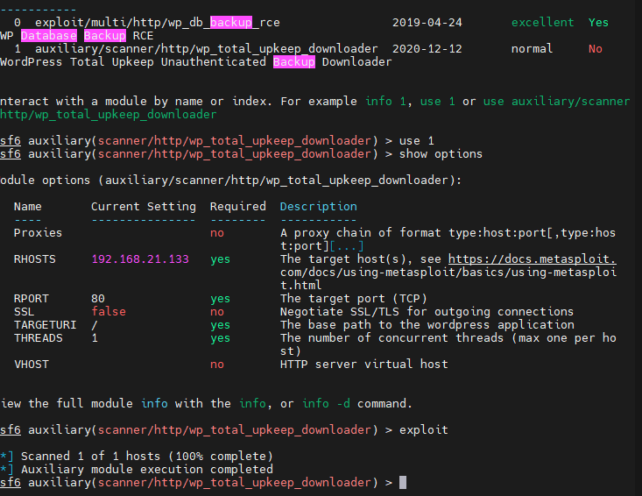

经典有问题

还是从wpscan下手，它默认是扫描wp框架的，去弄个tooken

[WPScan: WordPress Security Scanner](https://wpscan.com/)

注册的时候有点慢注意一下

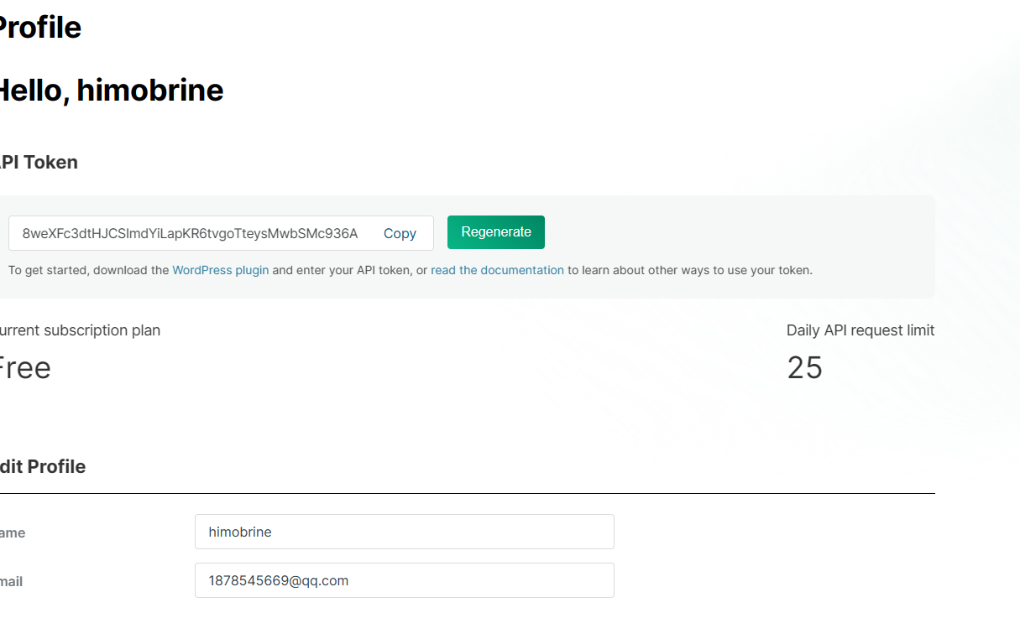

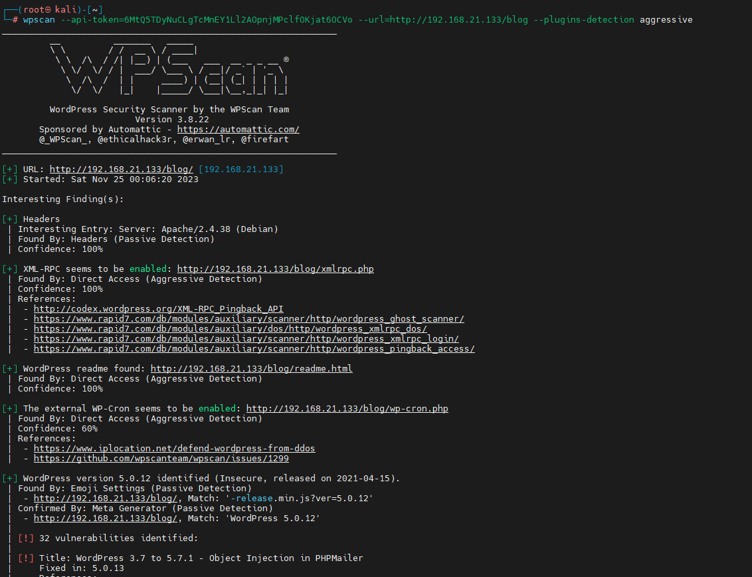

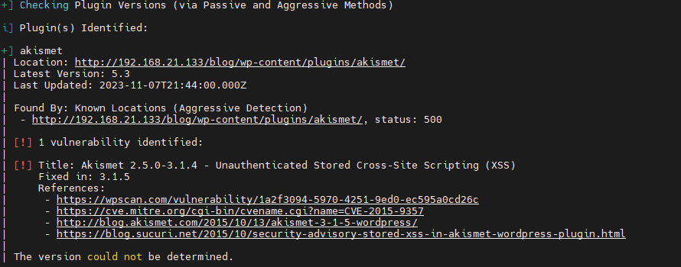

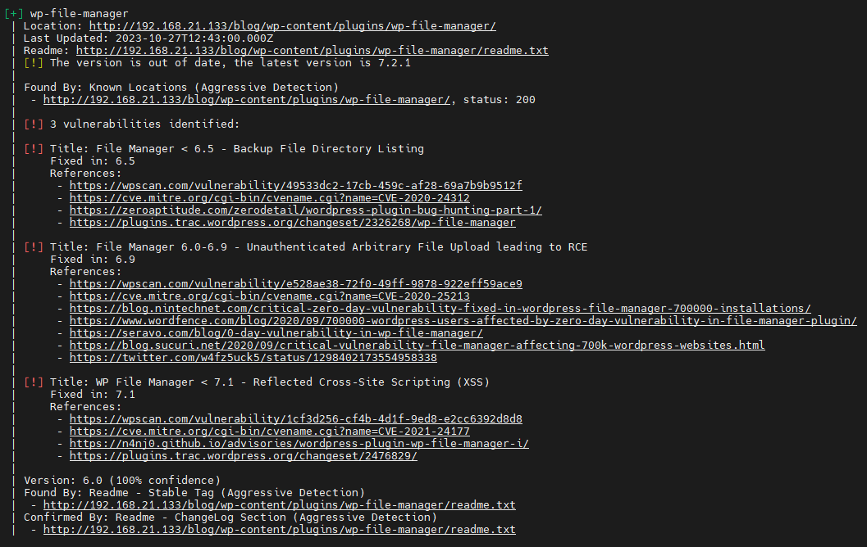

这里面发现发现了wp-file-manager和akismet



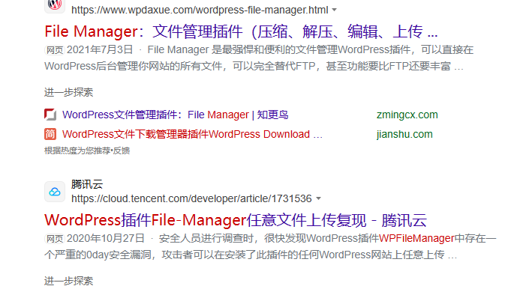

那应该是这个漏洞了经典文件上传

这里有网络连接注意一下去cve的网站

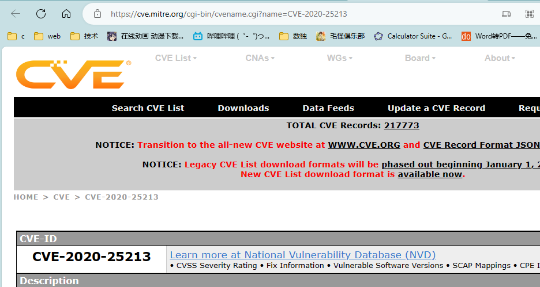

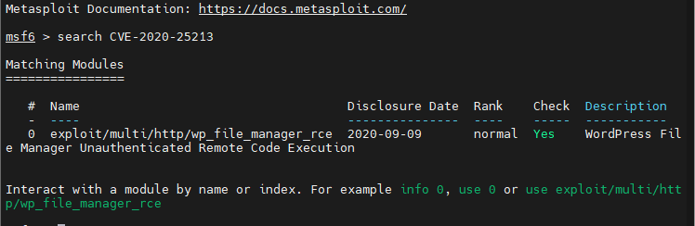

Msf有那就直接用了

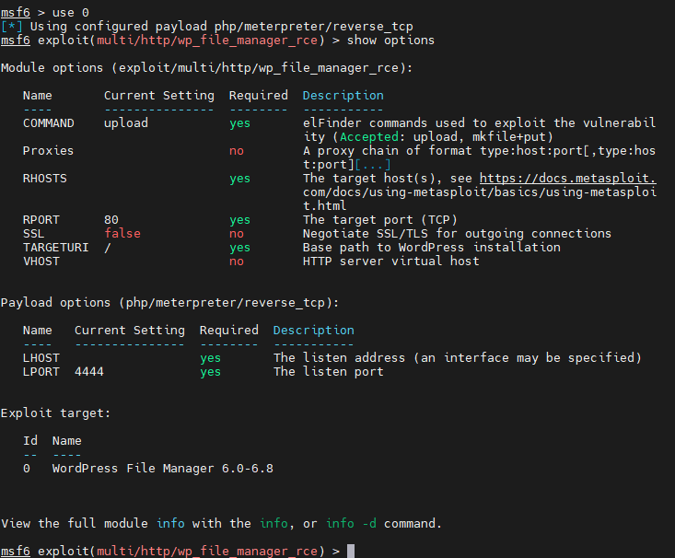

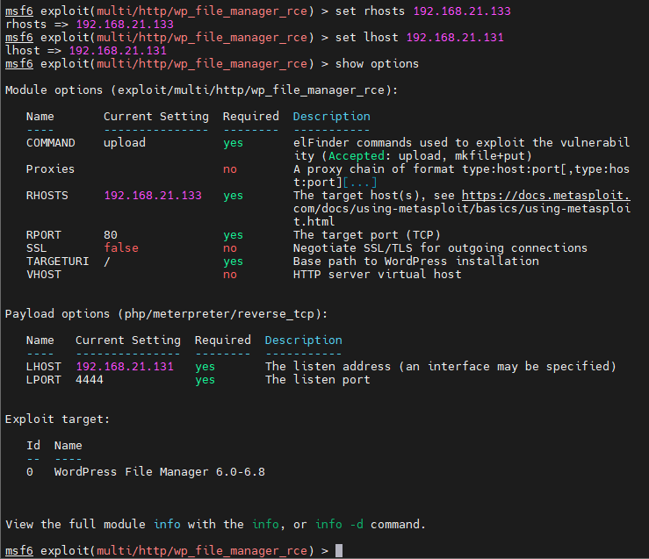

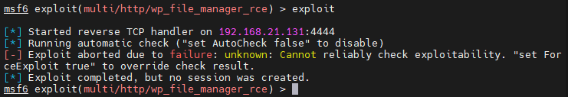

完蛋忘记了是blog文件夹

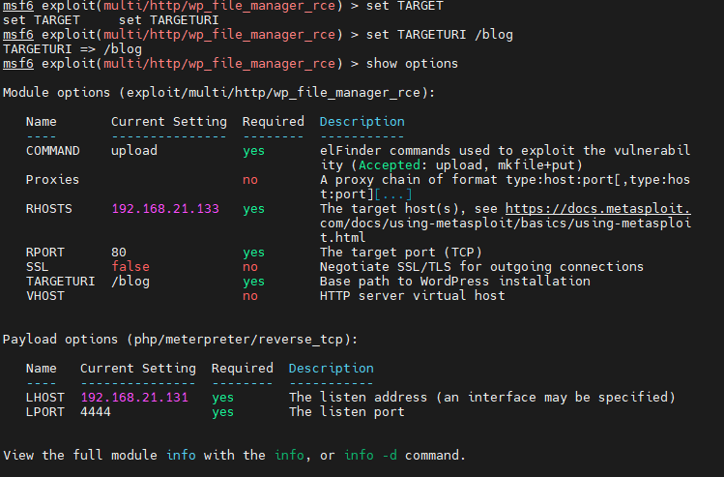

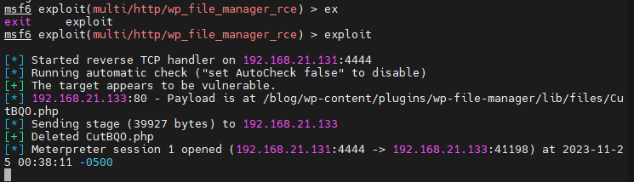

成功！（注意要大shell）

信息收集

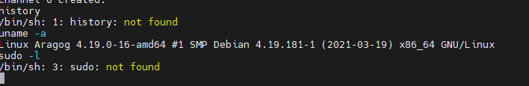

用python优化一下shell

python3 -c 'import pty;pty.spawn("/bin/bash")'

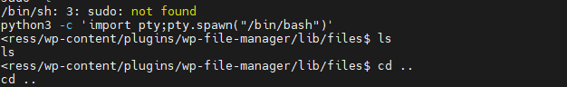

去拿flag（老是忘记）

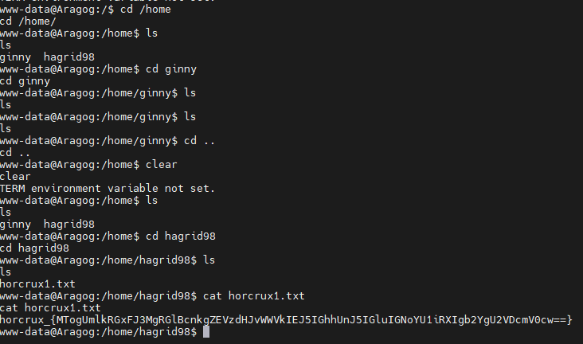

接下来就是找文件权限的事情咯（其实就是找wp的数据库配置文件）

find / -user www-data -type f 2>/dev/null

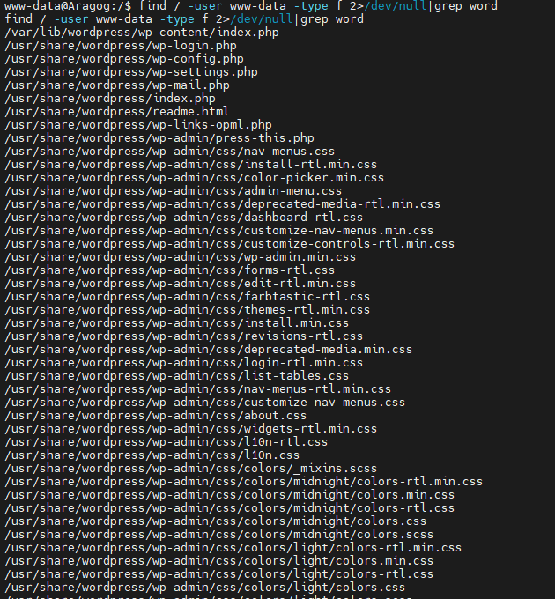

东西很多去找一下，一般是config文件（大不了网上搜，或者直接找数据库配置文件也可以）





直接看

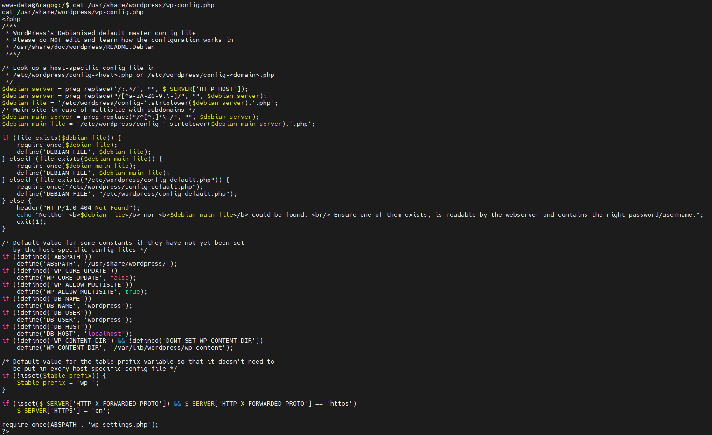

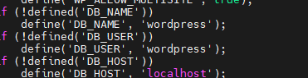

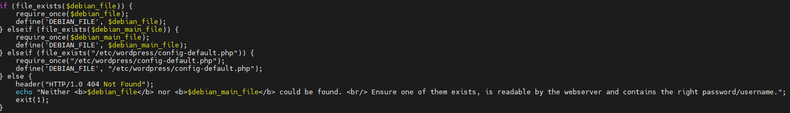

引用文件config-default.php

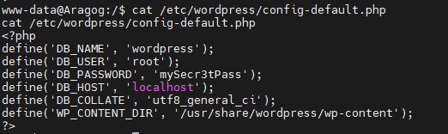

账号密码都来了

连接数据库

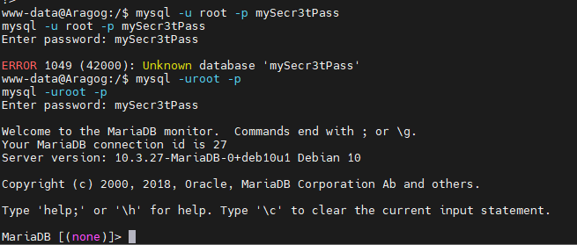

要在shell连（别问问就是host）

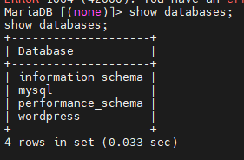

一定是wp

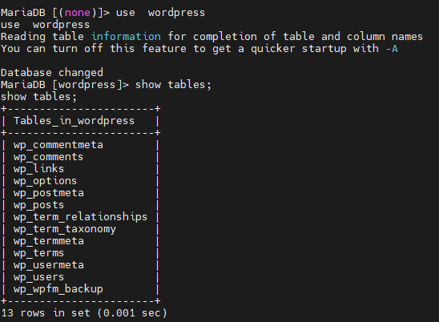

一定是用户密码

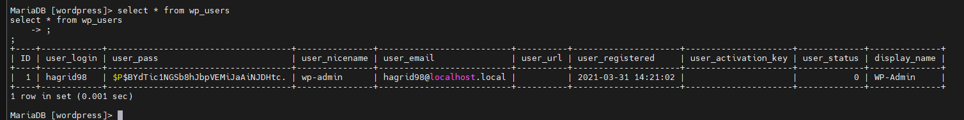

嘿嘿到手

走了解密

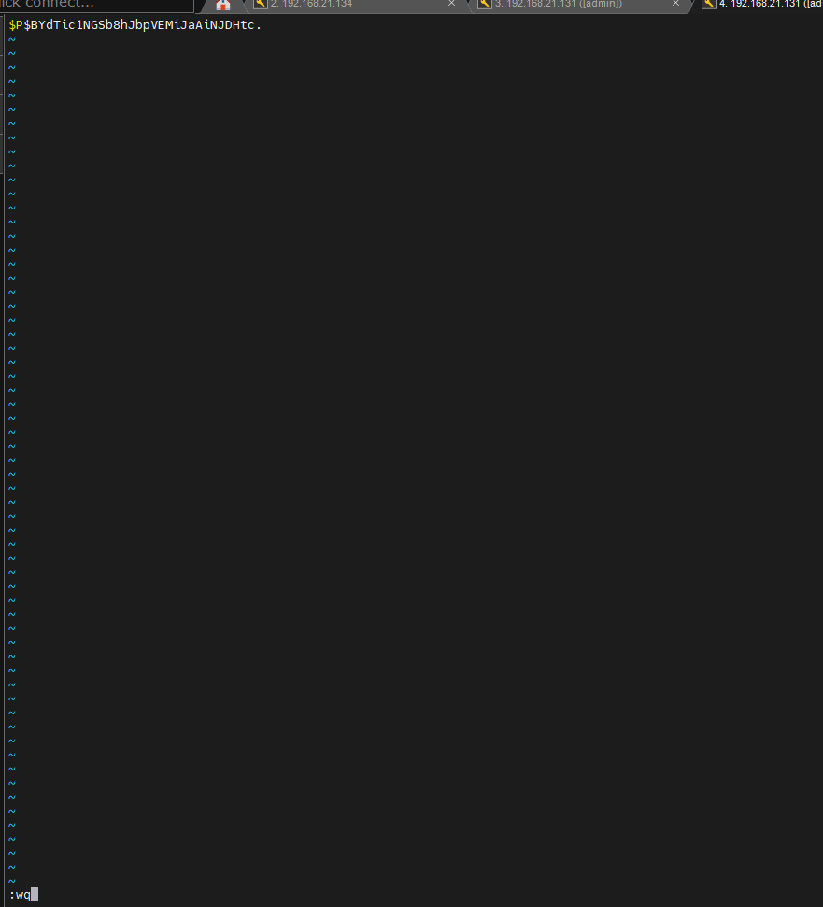

Vim写文件

然后用john爆破

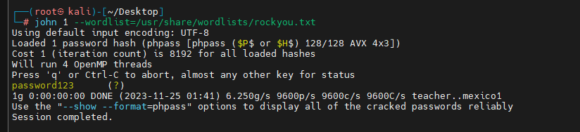

找到点有用的网站

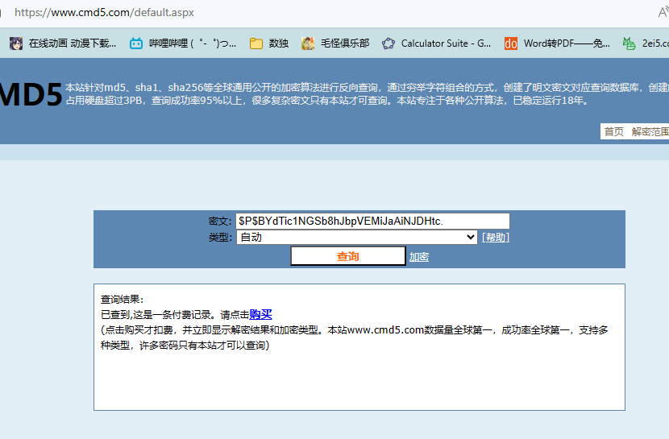

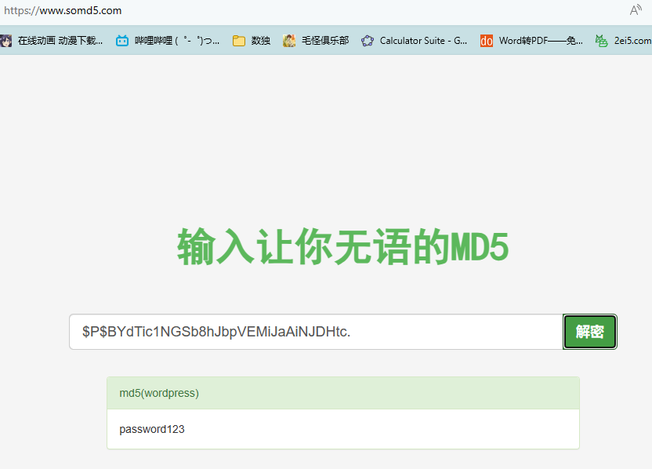

直接ssh登入

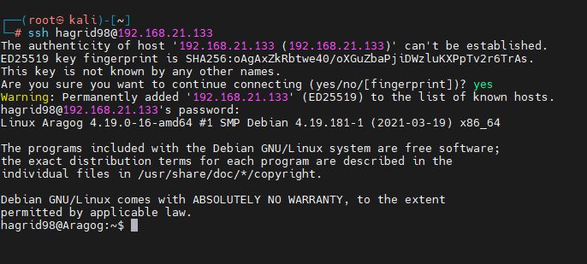

信息收集

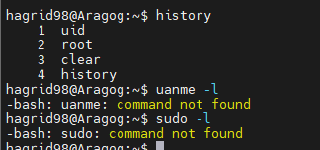

啥都没有

传个pspy吧

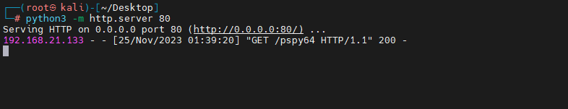



运行

等了一下发现点好东西

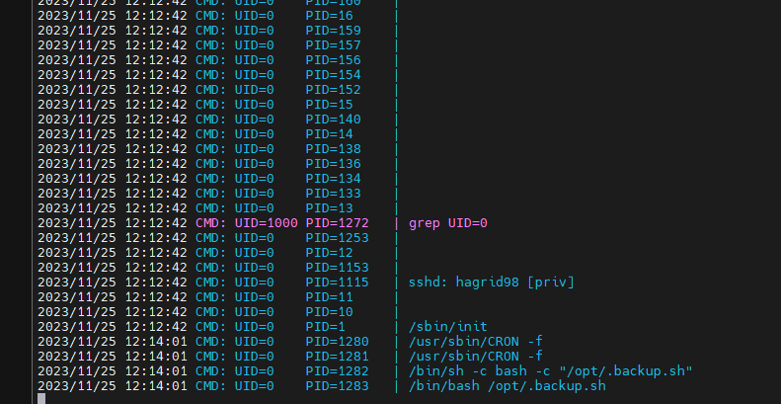

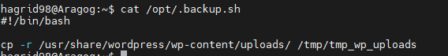

这里发现点好东西

直接改一下写个反弹shell（或者直接用upload的漏洞）



耐心等待一下就可以

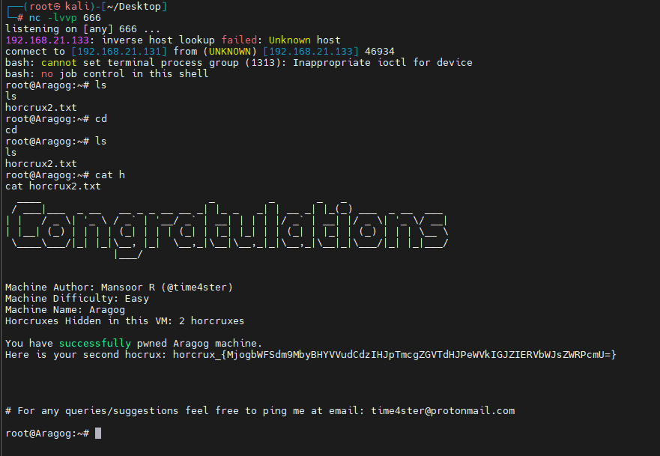

结束！